Программирование в командном процессоре ОС UNIX. Расширенное программирование

NEC–2022, 25 May, 2022 Moscow, the Russian Federation

# Цель работы

Изучить основы программирования в оболочке ОС UNIX. Научиться писать более сложные командные файлы с использованием логических управляющих конструкций и циклов.

# Задание

1. Написать командный файл, реализующий упрощённый механизм семафоров. Ко- мандный файл должен в течение некоторого времени t1 дожидаться освобождения ресурса, выдавая об этом сообщение, а дождавшись его освобождения, использовать его в течение некоторого времени t2<>t1, также выдавая информацию о том, что ресурс используется соответствующим командным файлом (процессом). Запустить командный файл в одном виртуальном терминале в фоновом режиме, перенаправив его вывод в другой (> /dev/tty#, где # — номер терминала куда перенаправляется вывод), в котором также запущен этот файл, но не фоновом, а в привилегированном режиме. Доработать программу так, чтобы имелась возможность взаимодействия трёх и более процессов.
2. Реализовать команду man с помощью командного файла. Изучите содержимое ката- лога /usr/share/man/man1. В нем находятся архивы текстовых файлов, содержащих справку по большинству установленных в системе программ и команд. Каждый архив можно открыть командой less сразу же просмотрев содержимое справки. Командный файл должен получать в виде аргумента командной строки название команды и в виде результата выдавать справку об этой команде или сообщение об отсутствии справки, если соответствующего файла нет в каталоге man1.
3. Используя встроенную переменную $RANDOM, напишите командный файл, генерирую- щий случайную последовательность букв латинского алфавита. Учтите, что $RANDOM выдаёт псевдослучайные числа в диапазоне от 0 до 32767.

# Выполнение лабораторной работы

## Задание 1. Рис. [-@fig:001].

#!/bin/bash  
lockfile = "./lock.file"  
exec {fn}>lockfile  
  
echo 'locked'  
until flock -n ${fn}  
do  
 echo "idk not wrkin"  
 sleep 1  
 flick -n ${fn}  
done  
for ((i=0; i<=7; i++))  
do  
 echo "it works"  
 sleep 1  
done

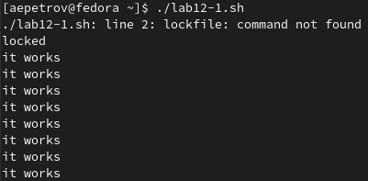

1. Выполнение скрипта н.1

## Задание 2. Рис. [-@fig:002]-[-@fig:003].

#!/bin/bash  
cd /usr/share/man/man1  
echo the command you need:  
read command  
less $command*

2. Выполнение скрипта н.2

2. Выполнение скрипта н.2

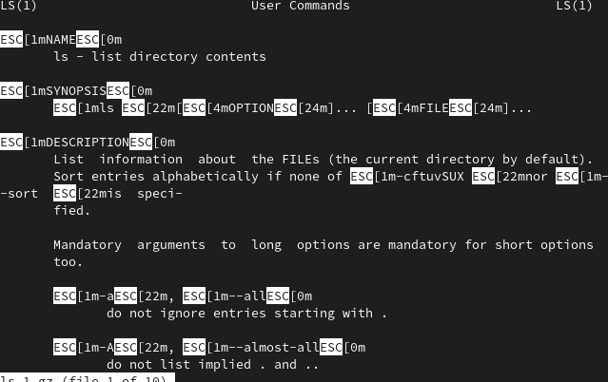

3.Выполнение скрипта н.2

## Задание 3. Рис. [-@fig:004].

#!/bin/bash  
num  
echo enter num of random stuff:  
read word  
for((i=0;i<$word;i++))  
do  
 echo $RANDOM | tr '[0-32670]' '[a-z]'  
done

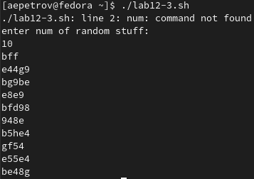

4.Выполнение скрипта н.3

# Выводы

Благодаря данной лабораторной работе я научился создавать генератор случайных последовательностей символов, написал упрощенный механизм семафоров и узнал, как реализовать замену для базовых команды Unix